  - Група 1. Підготуйте опис утопічної держави, змальованої у романі «Місто Сонця» Т. Кампанелли. Група 2. Підготуйте опис утопічної держави, змальованої у романі «Нова Атлантида» Ф. Бекона.
  - Спільно заповніть таблицю щодо трьох ренесансних утопій, звертаючи увагу на спільні та відмінні ідеї:
 | «Утопія»  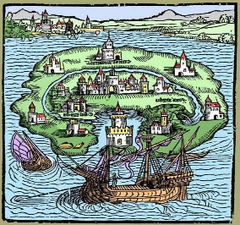 | «Місто Сонця»  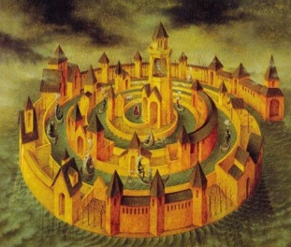 | «Нова Атлантида»  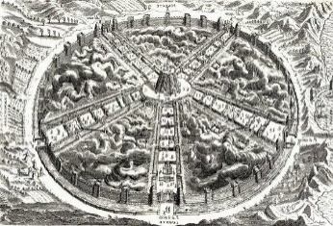
Географічне положення
Державний устрій
- правитель
- чиновницький апарат
- система відбору чиновників
Суспільний устрій
- розподіл праці
- використання рабської праці
- превалюючий тип життя (міський, сільський)
- відношення до приватної власності
- відношення до грошей та коштовностей
- характер освіти та навчання
- стосунки між громадянами
Релігія
Звичаї
- сімейні традиції
- шлюбні обряди
- свята

Завдання 2. Критика ренесансного утопізму.
2.1 Пригадайте зміст роману «Гаргантюа і Пантагрюель». Поміркуйте, чому країни велетнів називається Утопія?
2.2 Проаналізуйте уривок із роману Ф.Рабле «Гаргантюа і Пантагрюель», у якому представлене Телемське абатство. Які цінності європейського Ренесансу репрезентовані у тексті? Якою є авторська оцінка цих цінностей (розмістіть цінності на шкалі –вкажіть їхнє місце стрілочками):

Негативні риси | Позитивні риси

2.3. Які риси утопічної держави висміює автор? Чи погоджуєтесь із його критикою? Які інші риси Утопії видаються неприйнятними з точки зору сучасної цивілізації?

Завдання 3. Диспут на тему «Чи хотіли б ви отримати громадянство Утопії?»
Працюючи у групах, визначених викладачем, укладіть аргументи за (або проти) життя в ренесансній Утопії. При укладанні аргументів виходьте не лише з позицій сучасної цивілізації, але й з позицій аксіології ренесансного антропоцентричного світогляду. Диспут починають представники тієї групи, яка має висловити позицію на захист життя в Утопії, кожний аргумент має отримувати контраргумент від опонентів.

